BUHAR KAYIPLARININ AZALTILMASI
ISITILMIŞ TANKLARIN ÜST YÜZEYLERİNİN KAPATILMASI
İçinde ısıtılmış akışkan bulunan tanklarda, genelde tankın açık yüzeylerinden özellikle buharlaşma yoluyla önemli ölçüde ısı kaybı meydana gelir. Üstü açık tankların üzerinin kapatılması ile, buharlaşma yoluyla ve radyasyon yoluyla olan ısı kayıpları azaltılarak tank için gerekli ısı ihtiyacı önemli ölçüde düşürülür.
İlk grafik, üst yüzeyi açık ve karıştırılmakta olan (veya çalkantılı olan) tanklarda meydana gelecek ısı kayıpları ile, üstü kapatılmış (izole edilmemiş bir kapak) tanklarda meydana gelecek ısı kayıplarının belirlenmesi için yol göstermektedir. İkinci grafik ise, bu yüzey ısı kayıplarını, tank sıcaklığının sabit tutulabilmesi için gerekli buhar miktarı cinsinden ifade etmektedir. Sözkonusu grafiklerde, buharın 560 kcal/kg ısı ilıtiva ettiği kabul edilmiştir. Her iki grafik te, tanktaki sıvıının su, ortam sıcaklığının ortalama
15 °C ve bağıl nemin % 50 olduğu kabulü ile hazırIanmıştır. Norınal şartlarda, sıcaklığı 40 °C ile 90 °C olan tanklarda, ortam sıcaklığında meydana gelecek değişmelerle tanktan meydana gelecek buharlaşma kayıplarında önemli bir değişiklik olmayacaktır.
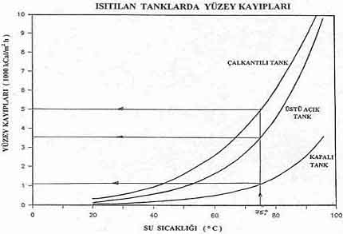
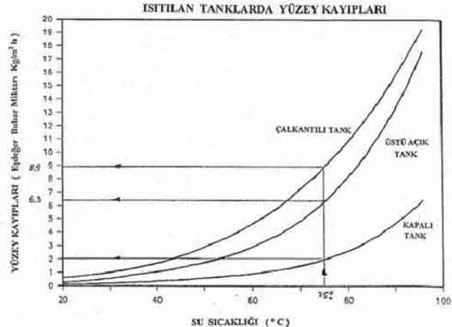
ÖRNEK 1
Dikey bir şekilde yerleştirilmiş, üstü açık silindirik bir tank 75 °C sıcaklıkta sıcak su depolaınak için kullanılmaktadır. Tank çapı 3.5 m, yüksekliği ise 1.8 m.dir. Tank çevresinde ortam sıcaklığı 15 °C dir. Eğer tank izole edilmiş bir kapakla kapatılırsa ne kadar buhar tasarruf edilecektir? Buhar maliyeti yaklaşık 30 000 000 TL/ton dur.
Üstteki grafik, açık tank eğrisi yardımıyla, kapatılmamış tank için yüzey ısı kaybını 3500 kcal/m²h, ikinci grafikten ise aynı eğri takip edilerek tank sıcaklığının 75 °C de tutulabilmesi için 6.3 kg/m²h buhara ihtiyaç olduğu bulunur. Tankın izole edilmiş bir kapakla kapatılmasıyla ısı kaybı en azından % 95 azaltılabilir. Bu duruında tasarruf;
(3.5)²
6.3 x 0.95 x 3.142 x = 57.6 kgbuhar/h
4
Eğer , tankın yılda 6000 saat kullanıldığı kabul edilirse, yıllık buhar tasarrufu;
6000
57 .6 = 345 ton/yıl
1000
Para tasarrufu : 345 x 30 000 000 = 10 350 000 000 TL/yıl (6469 Euro/yıl).
ÖRNEK 2
İki grafikte, izole edilmemiş kapaklarla kapatılmış tanklarla ilgili eğriler gösterilmektedir. İzole edilmemiş kapakların kullanılmasıyla yüzey sıcaklığı aynı kalacak fakat buharlaşma kayıpları sıfıra yaklaşacaktır .Bu durumda, örnek 1 deki tank için, yüzey ısı kaybının 1 100 kcal/m²h, ve bunun eşdeğeri olarak 2 kg buhar/m²h e düştüğü görülmektedir .
Bu durumda tasarruf:
6.3 -2.0 = 4.3 kg buhar/m² h
veya
(3.5)²
4.3 x ( 3.142 x ) = 41.4 kg buhar/h.
4
Yıllık tasarruf ;
6000
41.4 x = 248 ton/yıl
1000
248 x 30 000 000 = 7 440 000 000 TL/yıl (4650 Euro/yıl) .
Bu durumda sağlanan tasarruf, izole edilmiş kapağm kullanılmasıyla elde edilecek tasarruf kadar olmasa da, buharlaşmayı önlemek için kullanılacak basit bir kapağın maIiyetinin oldukça düşük olması yüzünden ekonomİk olarak genelde cazip bulunmaktadır .
ÖRNEK 3
Karıştırma veya tankta herhangi bir nedenle oluşan çalkalanma ısı kaybını önemli ölçüde artıracaktır. Alttaki grafikten, 75 °C sıcaklıktaki tankta meydana gelecek ısı kaybı, çalkalanma durumunu gösteren eğri yardımıyla 8.9 kg buhar/m²h olarak bulunur. İzole edilmiş bir kapak kullanılması halinde bu kaybm % 95 oranında azaltacağı kabulüyle yıllık tasarruf :
(3.5)² 6000
8.9 x 0.95 x ( 3.142 x ) x 30 000 000 = 14 644 292 000 TL/yıl (9153 Euro/yıl)
4 1000
olacaktır .
ÖNERİLER
• İşletmenizde, sıcak sıvı depolama tanklarının üstünün kapalı olup olmadığını kontrol edin. İzole edilmiş bir kapakla, üstü açık olan tankların kapatılması halinde sağlanacak tasarrufu ve yatınm için gerekli maliyeti belirleyin. Geri ödeme süresinin uygun süreler içinde olması halinde kapak takılması işlemi gerçekleştirilmelidir.
• İzole edilmiş kapak uygulamasının pahalı gelmesi halinde, daha ucuz olan izole edilmemiş kapak takılması seçeneği düşünülmelidir. Bazı durumlarda, yüzer plastik toplar buharlaşma ve ısı kaybının azaltılmasında etkili olmaktadır.
• Karıştırmalı tanklar mutlaka izole edilmelidir. Bu tür tank yüzeyleri, en azından izole edilmemiş kapaklarla kapatılmalıdır .Böyle, izole edilmemiş bir kapak, tank kapağında karıştırıcılar ve borular için birtakım deliklerin olması gereken durumlarda çok pratiktir. Bu tür delikler, izole edilmiş kapakta maliyeti artırır ve uygulamada birtakım zorluklar doğar .
• Emniyet tedbiri için tankın havalandırılması gereken hallerde, hava değişimini mümkün olan en alt sınırda tutmak gerekir. Ortam havasının sıkça değişmesi buharlaşma kayıplarını önemli ölçüde arttırır. Tank yüzeyinin her m² si için saatte 1000 - 2000 m³ lük hava değişimi kabul edilebilir bir değerdir.
• Tankın duvarlarından ve tabanından ısı kayıpları da dikkate alınmalıdır. Genellikle söz konusu bu alanlar büyüktür ve izole edilmesiyle önemli ölçüde tasarruf sağlanır. Ömek olarak, 75 °C sıcaklıkta bir yüzeyden (duvar-dik yüzey) ısı kaybı 450 kcal/m² h, bunun eşdeğeri 0.8 kg buhar/h, bu yüzeyin 40 mm'lik cam yünüyle izole edilmesi durumunda kayıp 55 kcal/m²h veya 0.1 kg buhar/h olacaktır. Sıcaklığı 40°C'nin üstünde olan her bir yüzeyin izole edilmesi durumu değerlendirilmeli ve imkanlar ölçüsünde izole edilmelidir.

